4 Лабораторная работа

Емельянов Никита

1) Для заданной на схеме schema-lab4 сети, состоящей из управляемых коммутаторов и персональных компьютеров

настроить на коммутаторах логическую топологию используя протокол IEEE 802.1Q, для передачи пакетов VLAN333 между

коммутаторами использовать Native VLAN

*настройка для SW1 и SW2*

vlan 20

name VLAN20

exit

vlan 333

name VLAN333

exit

conf term

int range Gi0/0-3,Gi1/0-3

shut

switchport trunk encapsulation dot1q

switchport mode trunk

switchport trunk native vlan 333

switchport trunk allowed vlan 20,333

no shutdown

exit

*настройка для SW3, SW4 и SW5*

vlan 20

name VLAN20

exit

vlan 333

name VLAN333

exit

conf term

int range Gi0/0-3

shut

switchport trunk encapsulation dot1q

switchport mode trunk

switchport trunk native vlan 333

switchport trunk allowed vlan 20,333

no shutdown

exit

int Gi1/0

shutdown

switchport access vlan 20

switchport mode access

no shutdown

exit

int Gi1/1

shutdown

switchport access vlan 333

switchport mode access

no shutdown

exit

end

*Проверку выполняем с помощью:*

show interfaces trunk – увидим те что trunk

show vlan – увидим access

2) Проверить доступность персональных компьютеров, находящихся в одинаковых VLAN и недоступность находящихся в различных, результаты задокументировать

Ip адреса для PC













Проверяю доступность/недоступность в одной и в разных VLAN

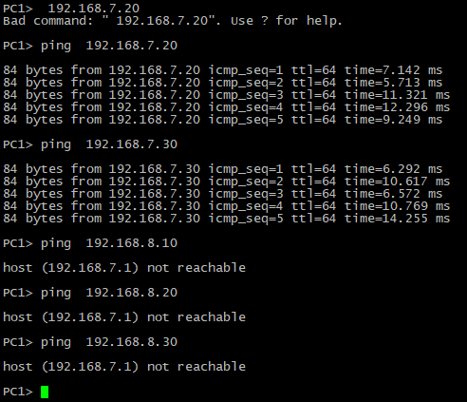

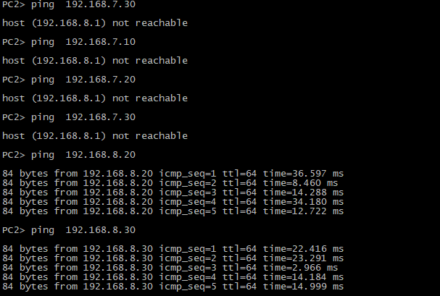

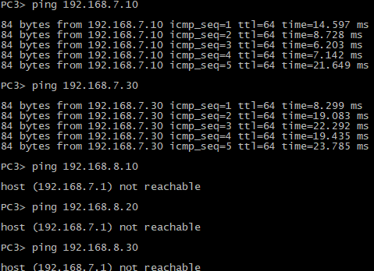

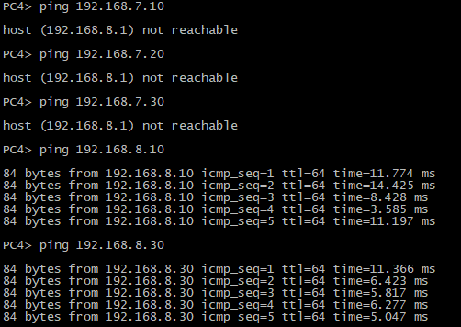

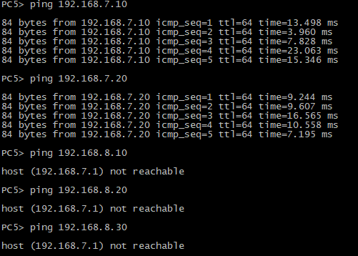

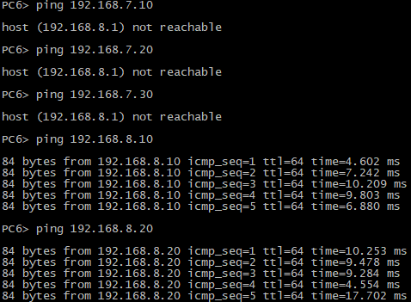

3) Перехватить в WireShark пакеты с тегами и без тегов (nb!), результаты задокументировать

1.) Проверяем пакет не тегированный: тегирование кадров осуществляется между сетевыми устройствами (коммутаторы, маршрутизаторы и т.д.), а между конечным узлом (компьютер, ноутбук) и сетевым устройством кадры не тегируются

*Между SW3 и PC1*:

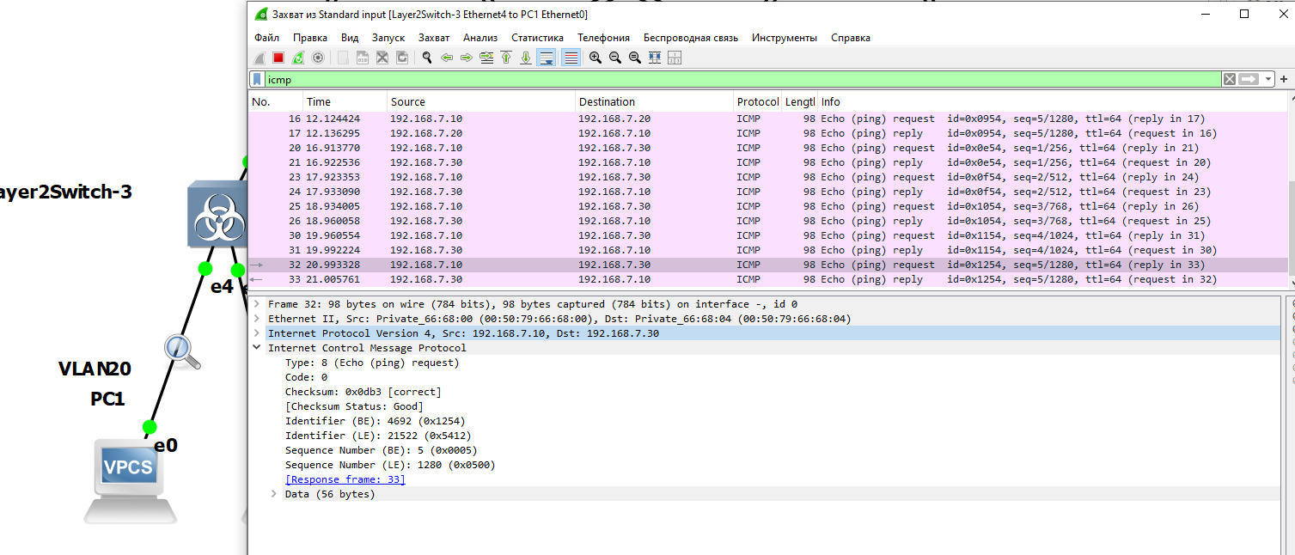

*Между SW4 и PC4*:

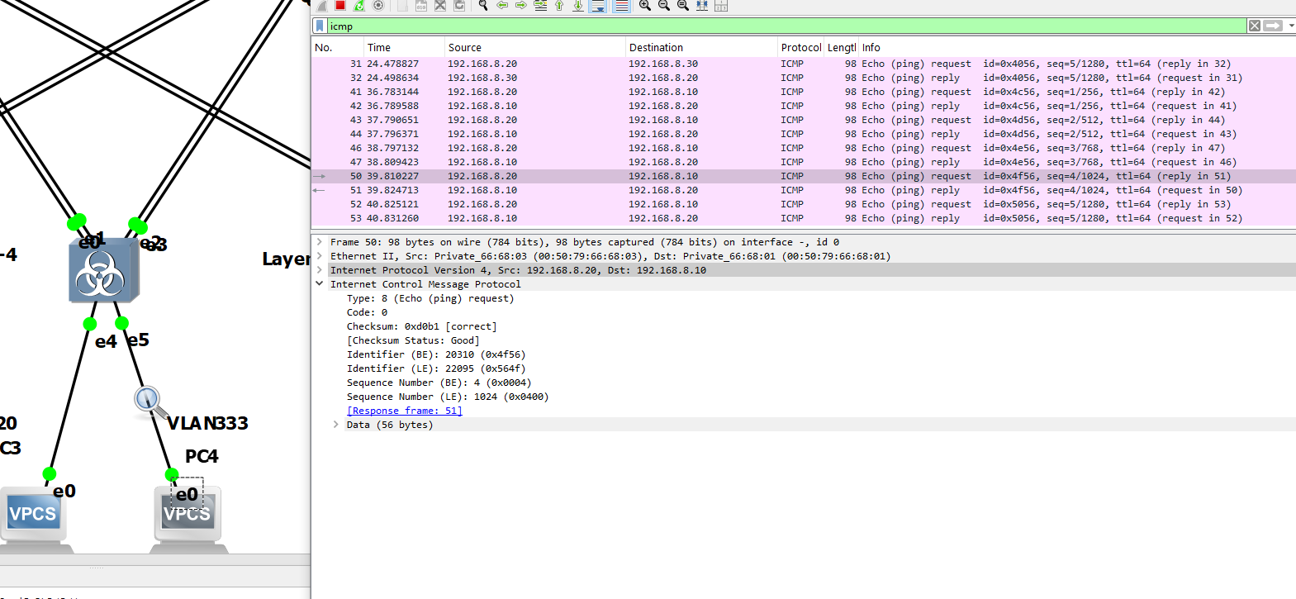

2.) Пример тегированного запроса VLAN20:

*Между SW1 и SW2*:

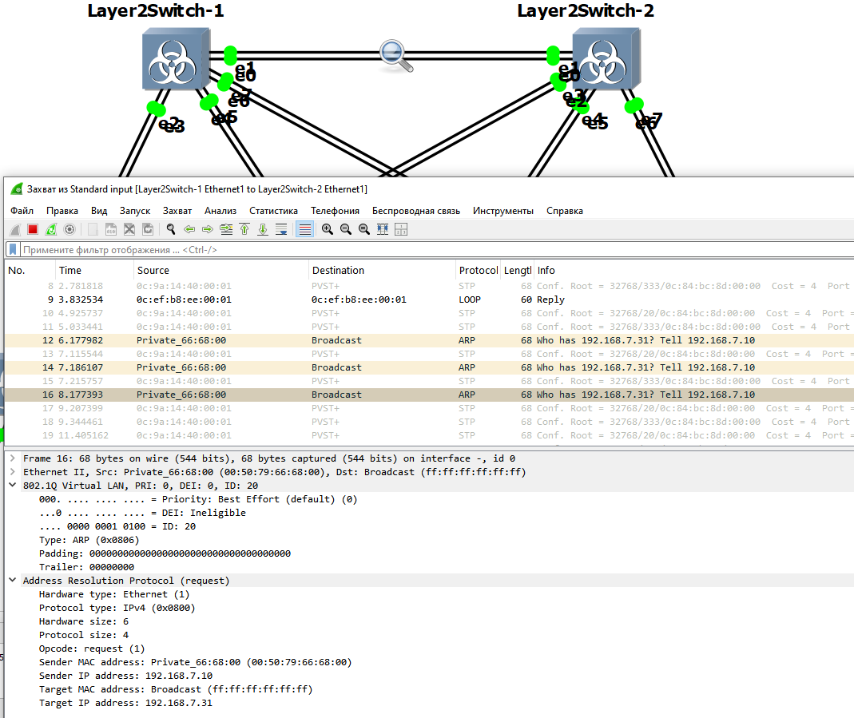

Видно что Virtual Lan ID: 20

3.) Пример нетегированного запроса VLAN333: так как он в Native VLAN он должен быть не тегированным

*Между SW3 и SW1*:

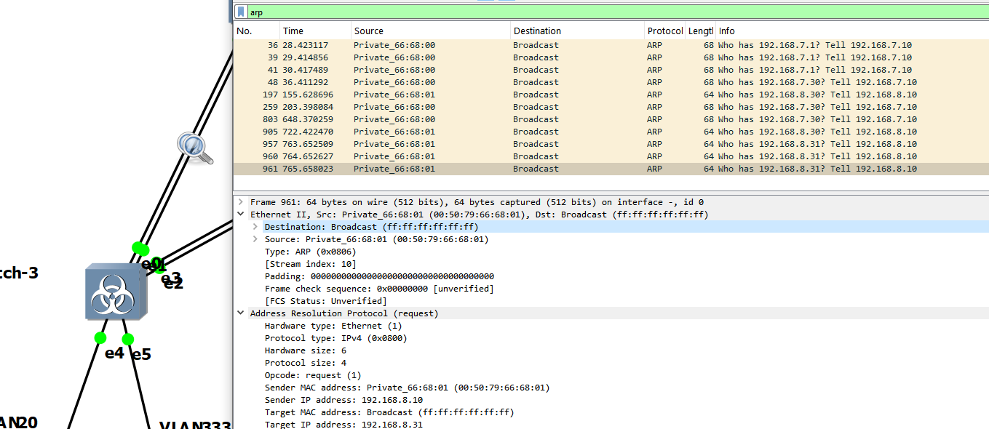

4) Сохранить файлы конфигураций устройств в виде набора файлов с именами, соответствующими именам устройств

Все файлы в папке configi